

ΟΔΗΓΙΕΣ ΕΠΙΣΤΡΟΦΗΣ ΠΡΟΙΟΝΤΩΝ ΣΕ ΠΡΟΜΗΘΕΥΤΗ
Από το Βασικό Μενού του Προγράμματος ή από το κουμπί των Αγαπημένων επιλέγετε Παραστατικά Αγορών για να εκδώσετε το Δελτίο Επιστροφής.
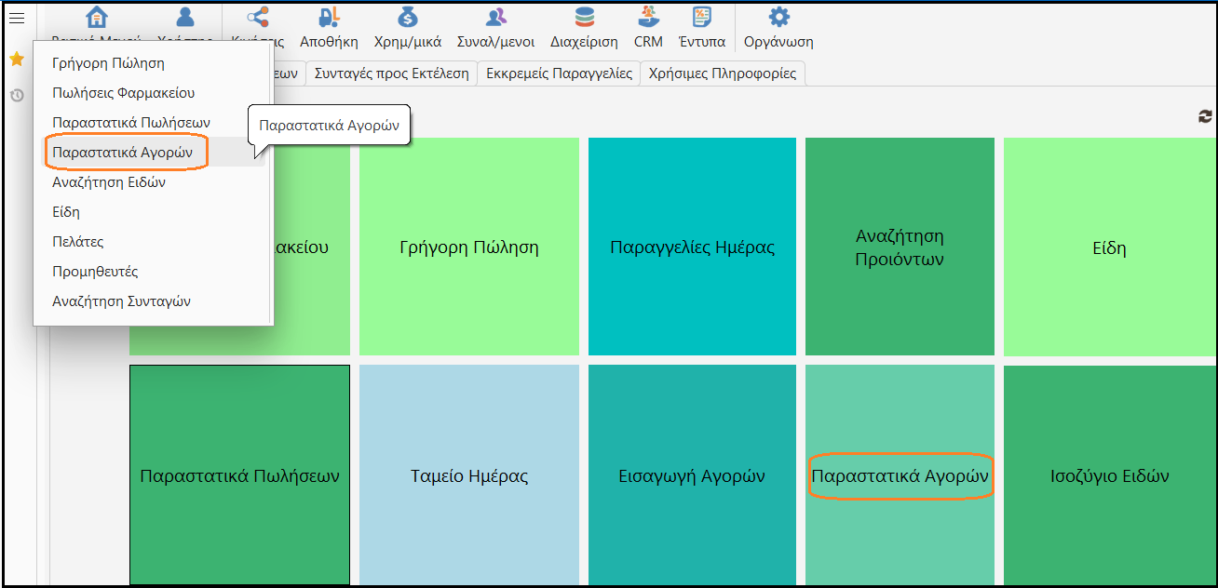

Προτεινόμενη έρχεται η Σειρά : ΤΔΑ (Τιμολόγιο Δελτίο Αποστολής) θα πρέπει να επιλέξετε Δελτίο Επιστροφής σε Προμηθευτή
Έπειτα στα Στοιχεία Προμηθευτή στο Όνομα αναζητείται τον Προμηθευτή σας, εάν δεν είναι καταχωρημένος μπορείτε να τον δημιουργήσετε πατώντας το εικονίδιο  (υπάρχουν αντίστοιχες οδηγίες για την δημιουργία Προμηθευτή)
Στη συνέχεια σκανάρετε τα προϊόντα που θέλετε να επιστρέψετε και εκδίδετε το παραστατικό επιλέγοντας το Προσθήκη.
